**OPTIFLOW**

Miguel Pereira Marianno da Cruz

miguelpmcruz10@gmail.com

Daniel Dias Tomé dos Santos

daniel.dias.t.santos@gmail.com

Eduardo Ferreira de Paula

ferreira.eduardop30@gmail.com

Jonathan Onilton Perciliano Filho

jonathanoniltonpercilianofilho@gmail.com

Orientador(es): Prof. Augusto Nunes de Paula

**Resumo:**

Num mundo onde o trânsito é uma das maiores frustrações nas áreas urbanas, o OptiFlow surge como uma solução inteligente e prática. Para melhorar o fluxo do tráfego e dos pedestres, os semáforos inteligentes usam inteligência artificial (IA) e aprendizado de máquina para detectar congestionamentos em tempo real e ajustar os sinais de trânsito de acordo. Em vez de depender de um tempo fixo, o sistema adapta-se às condições do trânsito para permitir uma condução suave e sem stress. Além disso, o OptiFlow possui bateria reserva para garantir que o desempenho não seja afetado por falta de energia. Uma das maiores coisas é a capacidade de priorizar veículos de emergência, como ambulâncias e veículos de transporte, abrindo caminho para que cheguem ao trabalho rapidamente. OptiFlow tem potencial para transformar a mobilidade urbana com projetos acessíveis, acessíveis e fáceis de instalar dentro e ao redor das cidades, economizando tempo e garantindo segurança para motoristas e pedestres. Ao combinar dispositivos simples com tecnologia avançada, o OptiFlow não só elimina engarrafamentos, mas também abre caminho para o futuro das cidades inteligentes. Utilizando materiais feitos de madeira MDF e controlados por um Raspberry Pi 3, o sistema possui câmeras e sensores para reconhecer números de veículos, tomar decisões reais sobre a produção de energia e até mesmo se adaptar a quedas de energia inesperadas. Este projeto em curso tem o potencial de transformar cidades em locais flexíveis, seguros e sustentáveis.

Quer saber como a tecnologia está mudando os carros? Leia todo o documento e saiba mais sobre essas ações inteligentes..

PALAVRAS-CHAVE: Projeto,OptiFlow, trânsito, semáforo,controle de fluxo,tráfego.

**Introdução**

Um problema muito comum presente no nosso cotidiano é o alto tráfego de veículos tanto na cidade quanto na periferia. Causado principalmente por falhas elétricas ou pelo próprio sistema de funcionamento de um semáforo comum, segundo o site <https://jornal.usp.br/radio-usp/semaforos-inteligentes-podem-proporcionar-um-transito-mais-fluido-e-seguro>.

O Optiflow não é nada mais que um semáforo inteligente de baixo custo que poderá ser aplicado tanto nas periferias quanto nas grandes cidades. O tempo que um motorista leva para chegar ao seu trabalho será reduzido drasticamente graças ao Optiflow. Por exemplo, naquele trecho específico onde o motorista está sempre parado e o condutor fica à mercê do tráfego, levando vários minutos para avançar ao seu destino, o que será solucionado.

Além de proporcionar economia de tempo, o projeto contará com um sistema para falhas na rede elétrica que abastece o semáforo. Caso o sistema detecte que não há mais energia da rede alimentando-o, ele contará com uma bateria reserva para continuar cumprindo sua funcionalidade e não deixar o semáforo apagado, prejudicando a vida dos motoristas e da população em geral.

O projeto também irá priorizar veículos importantes, como ambulâncias, viaturas ou bombeiros, por meio de uma identificação de prioridade, liberando a via imediatamente para que possam oferecer mais rapidamente seus serviços de emergência a partir da implementação do sistema.

**Objetivos**

O projeto tem como objetivo melhorar o trânsito, algo que prejudica muitas pessoas devido a diversos fatores. Muitas vezes, quando alguém tem um compromisso, seja ele relacionado ao trabalho, à família, entre outros, precisa se locomover por meio de um veículo, que pode ser de uso pessoal ou público. Contudo, devido ao trânsito, a pessoa não tem alternativa a não ser esperar e torcer para que as obrigações não se tornem ainda mais complicadas. Entretanto, com o projeto, a circulação dos veículos será melhorada por meio do uso de uma câmera que irá identificar o local com mais veículos. Diferentemente dos semáforos convencionais, que possuem um tempo pré-determinado, o sistema analisa os cruzamentos e identifica aquele que deve ser priorizado, de modo que as pessoas não corram o risco de se atrasar para seus compromissos.

**Metodologia**

O projeto tem como ideal o controle do fluxo de carros de forma otimizada. Para o desenvolvimento do projeto, separamos em dois espaços. Uma parte física e lógica. Separamos para que seja aproveitado do o tempo disponível e para melhor eficiência em ambas as partes.

Explicando que, um semáforo comum é programado para abrir e fechar em um espaço de tempo pré determinado. Já o Optiflow, faz a análise das vias, para fazer a liberação por necessidade, por exemplo: qual das vias tem mais carros. Logo depois irá fazer a contagem para fechar novamente. Por meio de câmera que será a visão do computador, para a análise das vias e contagem de veículos na via.

Utilizamos o Raspberry Pi 3, que é um pequeno computador, um módulo de câmera, que é responsável pela máquina enxergar, incluindo diversos hardwares eletrônicos, como cabos variados, protoboard. Através do OpenCV, que é uma biblioteca de códigos para o python, que é responsável por controlar os semáforos. Para a tomada de decisão através do script do OpenCV, como a quantidade de carros em uma via, se na via 1 = 3 e a via 2 = 15 logo via 2 tem prioridade, e se

executa logo semáforo = 15s.

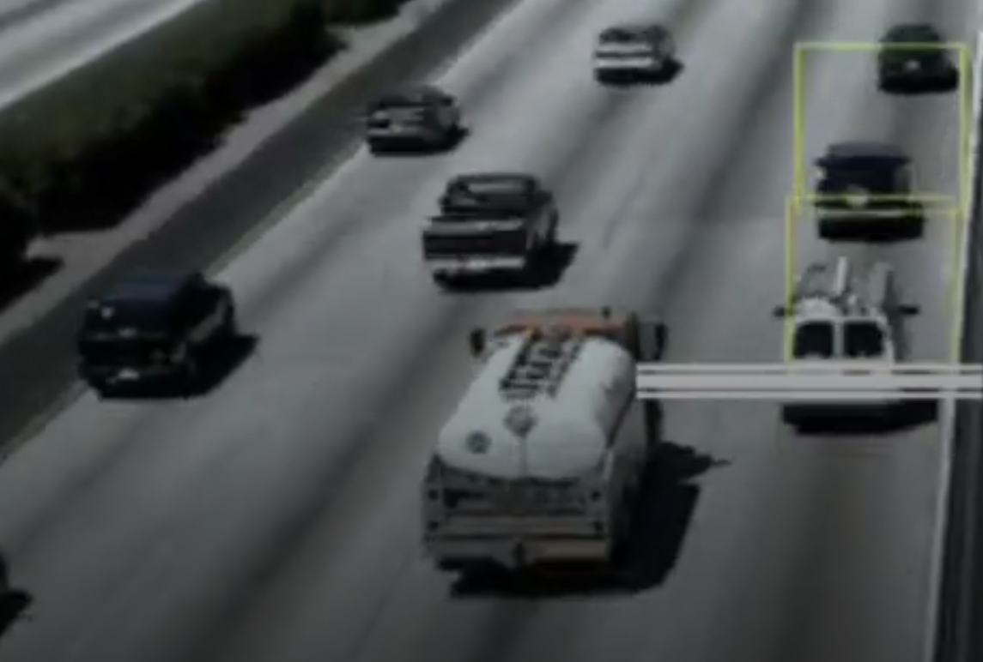

Como na imagem que é uma demonstração do script em execução. A Partir de um determinado ponto (linha) faz a identificação dos carros, para que seja armazenado para a contagem dos veículos.

**Código:**

**1. Configuração do Hardware**

O sistema utiliza uma câmera Raspberry Pi para capturar imagens do tráfego. Além disso, são utilizados pinos GPIO para controlar os semáforos. Os pinos são configurados no modo BCM, e os pinos 23, 25, 16 e 21 são definidos como saídas.

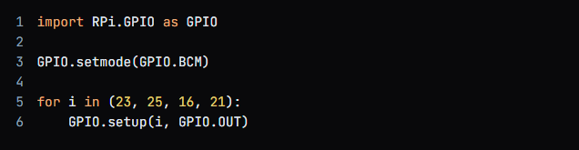

**2- Captura de imagens**

A câmera é inicializada e configurada para capturar imagens em uma resolução de 480x480 pixels. Um pequeno atraso é introduzido após a configuração da câmera para garantir que ela esteja pronta para capturar imagens.

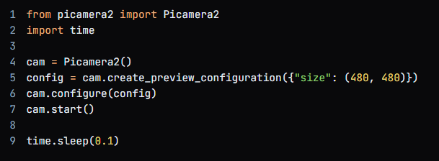

**3- Processamento de Imagens**

As imagens capturadas são convertidas para o espaço de cores HSV (Hue, Saturation, Value) para facilitar a detecção de cores. Um intervalo de cor é definido para detectar veículos. A imagem é processada através de uma série de operações de filtragem, como borrão, dilatação e erosão, para melhorar a detecção de contornos.

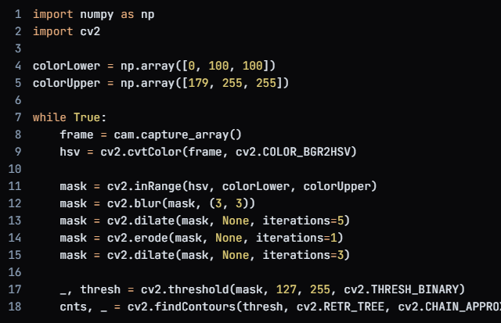

**4- Contagem de Veículos**

Os contornos detectados são analisados para contar a quantidade de veículos nas direções vertical e horizontal. Um círculo é desenhado ao redor de cada veículo detectado, e a contagem é atualizada sempre que há uma mudança no número de veículos.

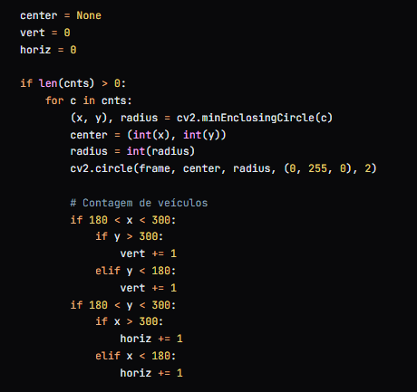

**5- Controle de Semáforos**

Com base na contagem de veículos, o sistema controla os semáforos acendendo ou apagando os LEDs correspondentes. Se a contagem de veículos na direção vertical for maior, os LEDs da direção horizontal são desligados e vice-versa.

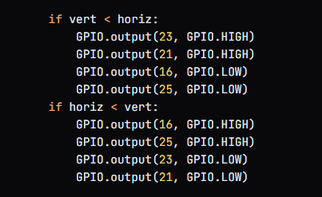

#### 

**6- Finalização**

O loop de captura de imagens e controle de semáforos continua até que a tecla 'q' seja pressionada. Após a finalização, as janelas de visualização são fechadas e os recursos do GPIO são limpos para garantir que o sistema esteja em um estado seguro.

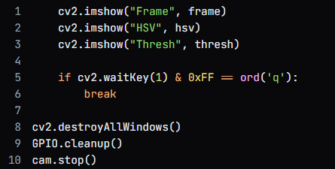

gora chegando na vertente física do projeto OptiFlow, foi utilizado uma base quadrada de madeira com as seguintes medidas : tamanho maior: 79,5 cm, tamanho menor: 67,5 cm. Também fizemos um furo de 5cm de diâmetro em duas das quatro extremidades, de tal forma que os furos fiquem num sentido horizontal.

Canos de PVC foram utilizados para estruturar o semáforo, sendo um cano de 50cm para cada buraco e um de 80cm fazendo a conexão dos dois por meio de joelhos e luvas fazendo com que a estrutura fique num formato similar a de um gol de futebol. Um T também foi acoplado a base juntamente de um cano de 60 centímetros para servir como poste do semáforo.

Agora para tanto proteger quanto guardar o Raspberry Pi e o protoboard nós encontramos o site <https://www.makercase.com/#/basicbox> onde são disponibilizados modelos de corte a laser, após escolhermos um como modelo base de uma pequena caixa, ele foi editado no inkscape para nos moldarmos a nossa vontade e também para que facilitasse o corte a laser da máquina que foi fornecida pela nossa própria instituição, o CEAP.

Portanto, optamos por construir a carcaça do semáforo a partir do uso de madeira MDF, que no projeto foi utilizada com uma espessura de 6 mm. Após devidamente cortada a madeira, nós iniciamos os preparativos para finalizá-lo, como pintura e montagem por exemplo

A pintura da base também foi feita em preto e usamos fita branca para delimitação das ruas e cruzamentos.

**Resultados e Discussão**

O projeto, na teoria, tem tudo para dar certo. Se adaptando com a realidade de São Paulo. Logo a sua aplicação nas ruas tem potencial para dar certo. Com uma ideia se tornando concreta.

Com pesquisas de sucesso, com soluções para os problemas encontrados, através de muitas pesquisas encontramos soluções interessantes e promissoras, na parte lógica, nos ajudando a resolver e fazer a lógica em geral do projeto.

Bem como na parte física, que nos mostra promissoras fontes e estruturas.

Com uma promissora adesão do público. Como demonstra nossas pesquisas de campo.

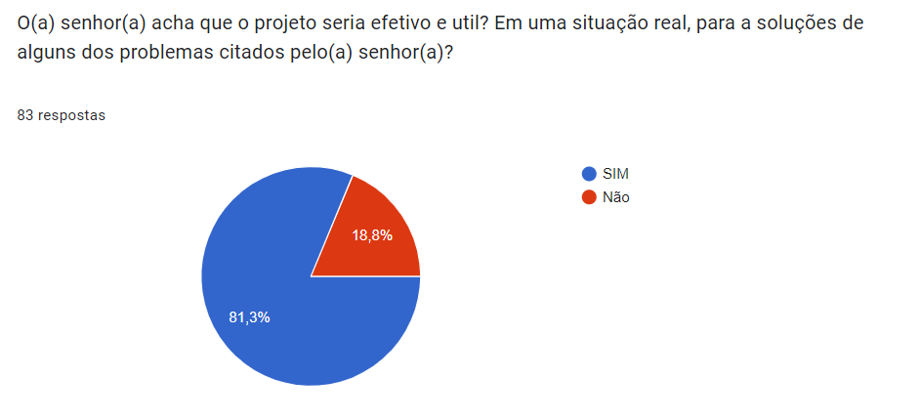

**Considerações finais**

Com tudo, se tratando de um projeto físico. Existem vários impasses, ao longo do caminho. Com margens para melhorias para que o projeto de fato se concretize e se torne um projeto em escala real, basta um bom resultado e um investimento adequado.

**Referências**

[**https://github.com/Twitwi96/Smart-traffic-light-2**](https://github.com/Twitwi96/Smart-traffic-light-2)

[**http://www.instructables.com/id/Smart-Traffic-Light/**](http://www.instructables.com/id/Smart-Traffic-Light/)

[**https://docs.opencv.org/4.x/d9/df8/tutorial_root.html**](https://docs.opencv.org/4.x/d9/df8/tutorial_root.html)

[**https://youtu.be/_FKGOXCwlWQ?si=YrsExSwLlygebE_U**](https://youtu.be/_FKGOXCwlWQ?si=YrsExSwLlygebE_U)

[**https://youtu.be/oTlPAt6nupU?si=wRk7rsPbAyCgKGpM**](https://youtu.be/oTlPAt6nupU?si=wRk7rsPbAyCgKGpM)

[**https://sol.sbc.org.br/index.php/erbase/article/download/8958/8859/**](https://sol.sbc.org.br/index.php/erbase/article/download/8958/8859/)

[**http://repositorio.unitau.br/jspui/bitstream/20.500.11874/5433/1/Paulo%20G.%20Soares%20Borba.pdf**](http://repositorio.unitau.br/jspui/bitstream/20.500.11874/5433/1/Paulo%20G.%20Soares%20Borba.pdf)

[**https://youtu.be/8hjQ9aCIhKo?si=BtXZYnWZELN_f0yZ**](https://youtu.be/8hjQ9aCIhKo?si=BtXZYnWZELN_f0yZ)

[**https://agencia.fapesp.br/semaforo-de-led/13432#:~:text=%E2%80%9CUm%20sem%C3%A1foro%20convencional%20utiliza%20l%C3%A2mpadas,Bettio%20Galli%2C%20%C3%A0%20Ag%C3%AAncia%20FAPESP**](https://agencia.fapesp.br/semaforo-de-led/13432#:~:text=%E2%80%9CUm%20sem%C3%A1foro%20convencional%20utiliza%20l%C3%A2mpadas,Bettio%20Galli%2C%20%C3%A0%20Ag%C3%AAncia%20FAPESP)

<https://www.makercase.com/#/basicbox>

[**https://inkscape.softonic.com.br/**](https://inkscape.softonic.com.br/)

[https://jornal.usp.br/radio-usp/semaforos-inteligentes-podem-proporcionar-um-transito-mais-fluido-e-seguro](https://jornal.usp.br/radio-usp/semaforos-inteligentes-podem-proporcionar-um-transito-mais-fluido-e-seguro/)